PERENCANAAN KANTOR OPERASIONAL DAN BANGUNAN PENUNJANG GALANGAN KAPAL DENGAN PENDEKATAN ARSITEKTUR MODERN KONTEMPORER

Ravi Yunandar¹⁾, Mahdalena Risnawaty, S.T., M.T. ²⁾, Lisa Astria Milasari, S.T., M.T.³⁾
¹⁾Mahasiswa Program Studi Arsitektur Fakultas Teknik, Universitas 17 Agustus 1945 Samarinda
²⁾Dosen Program Studi Arsitektur Fakultas Teknik, Universitas 17 Agustus 1945 Samarinda
³⁾Dosen Program Studi Arsitektur Fakultas Teknik, Universitas 17 Agustus 1945 Samarinda
Jl. Ir. H. Juanda No. 80 Samarinda, Kalimantan Timur, Indonesia
raynd.stradlin@gmail.com

ABSTRAKSI
Penelitian ini bertujuan merancang bangunan penunjang dan fasilitas galangan kapal di Samarinda Dengan Pendekatan Arsitektur Modern Kontemporer, dengan merencanakan bangunan kantor operasional, Mess karyawan, Musholla, QSHE dan Medis, Kantin dan Pos Security di galangan kapal yang sesuai dengan standar safety K3 di Samarinda, serta merencanakan Galangan kapal yang mampu menjadi contoh baik untuk desain galangan kapal di samarinda dan terbangunnya suatu galangan kapal dengan fasilitas penunjang yang memadai. Atas dasar inilah Kalimantan Timur khususnya daerah Samarinda mempunyai potensi dalam memajukan perekonomian dalam bidang perkapalan karena sepanjang sungai Mahakam merupakan tempat rute perekonomian dalam hasil alamnya yang bermacam-macam salah satunya batubara dan kayu. Hal inilah yang menjadi alasan untuk mendirikan galangan kapal di wilayah Samarinda.
Kata Kunci : Galangan Kapal

ABSTRACT

This study aims to design supporting buildings and shipyard facilities in Samarinda with a Contemporary Modern Architecture Approach, by planning operational office buildings, employee Mess, Musholla, QSHE and Medical, Canteen and Security Post in shipyards that are in accordance with K3 safety standards in Samarinda, as well as plan shipyards that can be a good example for the design of shipyards in samarinda and the establishment of a shipyard with adequate supporting facilities. On this basis East Kalimantan, especially the Samarinda region has the potential to advance the economy in the shipping sector because along the Mahakam river is a place of economic routes in its natural products which are various of one of coal and wood. This is also the reason for establishing a shipyard in the Samarinda area.
Keywords: Shipyard

Pendahuluan
Kalimantan memang terkenal akan kekayaan sungainya yang berjumlah puluhan bahkan ratusan. Terdapat banyak sungai dengan berbagai ukuran serta panjang. Selain sebagai alat transportasi sungai di Kalimantan ternyata juga menyimpan berbagai keindahan alam yang menakjubkan. Sungai sepanjang 920 kilometer di provinsi Kalimantan Timur merupakan sungai terpanjang kedua di Indonesia. Lebar sungai Mahakam sekitar 200 meter dan pada bagian tertentu bisa sampai 400 meter sampai 700 meter. Memanjang dari mulai hulu Mahakam sampai ke laut lepas. Sampai saat ini sungai Mahakam masih terdapat aktivitas transportasi dan menjadi bagian utama di Kalimantan Timur. Sungai Mahakam memiliki beberapa anak sungai yang sebagian menghubungkan antar desa satu ke desa yang lain. Kapal yang beroperasi di Kalimantan Timur harus dibawa ke Surabaya jika membutuhkan perawatan. "Itu butuh ongkos besar," ujar Juru bicara PT Pelabuhan Indonesia IV, Sahat, membenarkan bahwa Indonesia timur membutuhkan galangan kapal guna menopang pelayaran di sana. Galangan kapal itu diharapkan dapat menekan biaya perawatan kapal. "Kalau Pelindo IV, mereka punya galangan di Samarinda, Ujungpandang, Manado, dan Bitung," katanya. Berdasarkan aturan menurut Pasal 1 Permenhub KM 20 Tahun 2006 pembangunan kapal bahwa kapal yang melalui sungai Mahakam harus memenuhi ketentuan syarat yang berlaku sebagaimana aturan perairan bahwasanya kapal tersebut mempunyai batas tenggelam dari body kapal yaitu minimal 5 meter, lebih daripada ketentuan tenggelam 5 meter maka tidak diperbolehkan melewati sungai Mahakam. Dalam pembuatan kapal ada beberapa aturan pembagian kelas sebagaimana ada beberapa kelas yang biasa menjadi rujukan di Indonesia yaitu kelas RINA (Registro Italiano Navale) dan BKI (Badan Klasifikasi Indonesia). RINA Class biasa digunakan untuk pembuatan kapal skala international yang akan berlayar diperairan international sedangkan BKI Class biasa digunakan untuk pembuatan kapal skala nasional tapi bukan berarti kelas BKI bukan standard internasional. Hanya saja di kelas BKI sering digunakan untuk standar pembuatan di Indonesia. Bentuk pembagian kelas kapal bermacam-macam tergantung keinginan si pembuat bagian- bagian mana yang perlu di buatkan kelas sesuai kebutuhannya. Pada kapal terdapat pembagian-pembagian ruangan seperti halnya Top Deck, Anjungan, Second Deck, Maindeck, Bridge Deck, Fore Castle Deck, dan Engine Room. Dan berdasarkan pembagian tempat itulah merujuk kepada pembagian kelas berdasarkan BKI atau RINA. Tujuan pemberian kelas pada kapal yaitu agar sesuai klasifikasi kelaikan kelautan menurut aturan yang sudah ditentukan dari badan hukum tertentu dan menyesuaikan standard pada asuransi badan hukum itu sendiri.
Pemerintah diminta memberikan insentif pajak guna menarik minat investor membangun galangan kapal. Menurut pakar transportasi laut dari Institut Teknologi Sepuluh November Surabaya, galangan kapal di Indonesia bagian tengah sangat minim. Padahal, secara geografis, mode transportasi di sana didominasi oleh transportasi laut. Atas dasar inilah Kalimantan Timur khususnya daerah Samarinda mempunyai potensi dalam memajukan perekonomian dalam bidang perkapalan karena sepanjang sungai Mahakam merupakan tempat rute perekonomian dalam hasil alamnya yang bermacam-macam salah satunya batubara dan kayu. Hal inilah yang menjadi alasan untuk mendirikan galangan kapal di wilayah Samarinda. Atas dasar inilah Kalimantan Timur khususnya daerah Samarinda mempunyai potensi dalam memajukan perekonomian dalam bidang perkapalan karena sepanjang sungai Mahakam merupakan tempat rute perekonomian dalam hasil alamnya yang bermacam-macam salah satunya batubara dan kayu. Hal inilah yang menjadi alasan untuk mendirikan galangan kapal di wilayah Samarinda.
Metode Penelitian
Dalam melakukan pendekatan perancangan ada beberapa hal yang harus dilakukan antara lain :
- Pendekatan Tipologi Objek
Pendekatan terhadap objek rancangan melalui aspek tipologi history, bentuk dan fungsi.
- Pendekatan Tematik
Pendekatan ini mengacu pada tema “Arsitektur Lansekap”.
- Pendekatan Analisis Tapak dan Lingkungan
Dalam pendekatan ini perlu dilakukan analisis tapak yang akan digunakan beserta lingkungan sekitar.
Untuk mendapatkan ke tiga pendekatan diatas maka diperlukan Proses penelitian dengan cara melakukan study literature, survey langsung pada site dan berdasarkan literatur-literatur yang mendukung dalam penataan site, serta peengamatan langsung pada objek perancangan.
Rumusan Masalah
Bagaimana merencanakan kantor operasional dan bangunan penunjang galangan kapal di Samarinda dengan pendekatan Arsitektur Modern Kontemporer
Batasan Masalah
- Perencanaan pada bangunan penunjang yaitu di area sipil dan tidak termasuk zona marine.
- Desain akan dititik beratkan pada bentuk dan blok tiap bangunan / massa bangunan serta pendekatan pada arsitektur modern kontemporer.

Kerangka Berpikir
Latar Belakang
Latar belakang tentang Galangan Kapal serta fasilitasnya

Rumusan Masalah
Bagaimana merencanakan kantor operasional dan bangunan penunjang galangan kapal di Samarinda dengan pendekatan Arsitektur Modern Kontemporer

Tujuan
Merencanakan bangunan Kantor Operasional, Mess karyawan, Musholla, QSHE dan Medis, Kantin dan Pos Security di galangan kapal yang sesuai dengan standar safety K3

Metodologi Penelitian
Survey Pengambilan Data langsung pada Site

Analisa Perencanaan
- Analisa Tapak
- Analisa KDB, KDH, Kebutuhan Luasan Site
- Analisa Kebutuhan Ruang
- Analisa Massa & Gubahan Massa
- Analisa Bentuk Bangunan
- Analisa Struktur
- Analisa Utilitas
- Analisa Arsitektur Modern Kontemporer

Konsep
- Konsep Rencana Tapak
- Konsep Gubahan Massa
- Konsep Pembagian Lantai
- Konsep Struktur
- Konsep Utilitas
- Konsep Arsitektur Moden Kontemporer

Desain
Gambar desain perencanaan Kantor Operasional dan Bangunan Penunjang Galangan Kapal dengan pendekatan arsitektur modern kontemporer

Sumber : Hasil Analisa, 2018
Dasar Teori
Galangan kapal adalah suatu industri yang berorientasi untuk menghasilkan suatu produk seperti kapal (ship), bangunan lepas pantai (offshore) dan bangunan terapung (floating plant) untuk kebutuhan pelanggan (Stroch 1995). Galangan kapal merupakan bangunan atau tempat yang terletak ditepi pantai perairan laut atau ditepi sungai yang berfungsi sebagai tempat untuk membangun dan mereparasi kapal.
Proses Pembangunannya meliputi desain, pemasangan gading awal, pemasangan plat lambung, instalasi peralatan, pengecekan, test kelayakan, hingga klasifikasi oleh Class yang telah ditunjuk. Sedangkan untuk proses perbaikan / perawatan biasanya meliputi konstruksi lambung, perbaikan propeller sterntube, perawatan main engine dan peralatan lainnya.
Adapun fasilitas pokok yang ada di galangan yaitu:
- Dok Kapal
- Gudang Material
- Bengkel
- Kantor Galangan

Teori Arsiterktur Modern Kontemporer Bangunan Penunjang dan Fasilitas Galangan Kapal
Arsitektur modern itu timbul karena adanya kemajuan dalam bidang teknologi yang membuat manusia cenderung untuk sesuatu yang ekonomis, mudah dan bagus. Hal itu dapat dilihat dari adanya penemuan–penemuan seperti dinamit yang memudahkan manusia untuk menggali lubang atau penggunaan mesin yang dapat mempercepat produksi dan menghemat tenaga manusia. Tapi itu semua tidak membuat manusia senang karena penggunaannya yang disalahgunakan, karena dinamit yang mestinya membantu manusia malah mencelakakan manusia, yang memudahkan manusia malah menyulitkan manusia itu sendiri. Berarti apa yang dibuat didalam jaman modern itu belum tentu bagus/masih ada kekurangannya. Dikatakan masih ada kekurangannya karena yang diciptakan manusia itu pada dasarnya tidak ada yang sempurna selain itu penggunaan yang disalah gunakan bisa membuat karya manusia itu berbalik menjatuhkan manusia itu sendiri.
Arsitektur Modern sebelum Perang Dunia I dimulai dengan adanya pengaruh Art Nouveau yang banyak menampilkan keindahan plastisitas alam, dilanjutkan dengan pengaruh Art Deco yang lebih mengekspresikan kekaguman manusia terhadap kemajuan teknologi. Konsep tersebut kemudian dimanifestasikan ke dalam media arsitektur dan seni, serta gaya hidup.
Arsitektur modern adalah suatu istilah yang diberikan kepada sejumlah bangunan dengan gaya karakteristik serupa, yang mengutamakan kesederhanaan bentuk dan menghapus segala macam ornamen. Pertama muncul pada sekitar tahun 1900. Pada tahun 1940 gaya ini telah diperkuat dan dikenali dengan Gaya Internasional dan menjadi bangunan yang dominan untuk beberapa dekade.
Asal dan karakteristik arsitektur modern sampai sekarang ini masih di perdebatkan dikalangan arsitek.
Beberapa sejarawan melihat perkembangan arsitektur modern sebagai perihal sosial yang erat kaitannya terhadap pembaharuan dan keringanan suatu hasil dari perkembangan social dan politis. Arsitektur lainnya yang melihat gaya modern sebagai sesuatu yang di kendalikan oleh teknologi dan pengembangan produk dan dengan munculnya bahan-bahan yang dipakai dalam membangun gaya bangunan modern seperti material besi, baja, kaca dan beton menambahkan pengetahuan bahwa gaya modern adalah sebuah penemuan baru dalam bidanga Revolusi Industri. Pada tahun 1796, Shrewsbury dengan gaya desainnya ohwis yang ' tahan api', yang mana gaya ini bersandar pada besi cor dan batu bata. Konstruksi seperti itu sangat memperkuat struktur bangunan, yang memungkinkan mereka untuk mengakomodasi banyak mesin yang lebih besar.
Sejarawan lain menghormati pandangan moderen sebagai suatu reaksi melawan terhadap gaya ekletik dan mencurahkan perhatian mereka kepada gaya Jaman Victorian dan gaya Seni Nouveau. Apapun yang menjadi penyebab pada tahun 1900 sejumlah arsitek di seluruh muka bumi mulai mengembangkan gaya arsitektur mereka beralih dari arsitektur yang klasik (Gotik sebagai contoh) dengan berbagai kemungkinan teknologi baru. Arsitek Louis Sullivan dan Frank Llyod Wright di Chicago, Viktor Horta di Brussels, Antoni Gaudi di Barselona, Otto Wagner di Vienna dan Charles Rennie Mackintosh di Glasgow, dan masih banyak lagi arsitektur modern lainnya berusaha membangun gaya modern pada bangunan dengan meninggalkan gaya lama.
Berdasarkan gaya arsitektur modern inilah yang akan menjadi acuan daripada bentuk bangunan penunjang galangan kapal di samarinda yang akan direncanakan. Awal berdirinya industry galangan kapal modern di Indonesia bermula ketika kerjasama regional antara Indonesia dengan Singapura dan Malaysia dalam perdagangan lintas laut pada tahun antara 1950 sampai 1960 dibentuk dengan nama SIJORI (Singapura Johor dan Riau). Dengan perencanaan khusus perdagangan antara lain pembebasan pajak import dan penambahan nilai pajak. Dan seiring jaman industry galangan kapal modern menjadi hal yang paling diutamakan dalam hal perdagangan laut antar negara.
Istilah kontemporer sama artinya dengan modern yang kekinian, tapi dalam desain kerap dibedakan. Kontemporer menandai sebuah disain yang lebih maju, variatif, fleksibel dan inovatif, baik secara bentuk maupun tampilan, jenis material, pengolahan material, maupun teknologi yang dipakai dan menampilkan gaya yang lebih baru. Arsitektur ini dikenali lewat karakter desain yang praktis dan fungsional dengan pengolahan bentuk geometris yang simple dan warna- warna netral dengan tampilan yang bersih. Dalam desainnya banyak diterapkan penggunaan bahan-bahan natural dengan kualitas tinggi seperti sutera, marmer dan kayu.
Gaya kontemporer adalah istilah yang bebas dipakai untuk sejumlah gaya yang berkembangantara tahun 1940 – 1980an. Gaya kontemporer juga sering diterjemahkan sebagai istilaharsitektur modern (Illustrated Dictionary of Architecture, Ernest Burden). Desain-desain arsitektur cabang dari modern yang lebih komplek dan inovatif biasa juga disebut desain yang kontemporer. Permainan bentuk dan warna menjadi modal menciptakan daya tarik bangunan. Selain itu permainan tekstur sangat dibutuhkan. Tekstur dapat diciptakan dengan sengaja. Misalnya, akar rotan yang dijalin berbentuk bidang tekstur seperti benang kusut. Bisa juga memilih material alami yang bertekstur khas seperti kayu.
Arsitektur kontemporer sendiri adalah gaya desain berbasis apa saja yang diciptakan dan diproduksi saat ini. Oleh karena itu, kontemporer bersifat dinamis dan mengikuti zaman. Gaya kontemporer tidak mewakili satu gaya tertentu, melainkan kombinasi dari beberapa gaya dan zaman.

PEMBAHASAN Lokasi Site
Lokasi site yang berlokasi di jalan Kenangan terpilih sebagai lokasi perencanaan Galangan Kapal karena memiliki nilai bobot 5 (lima) berdasarkan kriteria pemilihan dibandingkan dengan dua lokasi lainnya yang hanya memiliki nilai bobot 3 (tiga).
Gambar 1. Lokasi Terpilih…………………………………………………………………………………………………………………………………………… Sumber : Hasil Analisa, 2018
Batas Tapak :
- Luas lahan : ± 60.000 m²
- Utara : Jalan Provinsi
- Timur : Lahan Kosong
- Barat : PT. BGP
- Selatan : Sungai Mahakam
Site yang berada di daerah terbuka, akan menerima cahaya matahari dari segala penjuru. Sehingga perlu dilakukan pengaturan terhadap penerimaan cahaya matahari terbit dan saat matahari terbenam. Pada sisi sebelah barat dimana matahari terbenam akan menerima sinar matahari yang cukup terik lebih lama, maka perlu dilakukan buffer terhadap sinar matahari tersebut dengan meletakkan vegetasi-vegetasi yang cukup rimbun sebagai pengendali iklim. Maka perlu dilakukan buffer terhadap sinar matahari tersebut dengan meletakkan vegetasi-vegetasi yang cukup rimbun sebagai pengendali iklim.
Gambar 2. Arah Sinar Matahari…………………………………………………………………………………………………………………………………………… Sumber : Hasil Analisa, 2018
Arah angin pada site berhembus dari arah selatan (arah sungai) menuju ke arah utara. Pemanfaatan arah angin bertujuan untuk proses penghawaan yang alami dengan membuat bukaan-bukaan pada daerah yang dilewati aliran angin. Dan terhadap polusi udara seperti debu dan asap kendaraan yang berada di sekitar site dapat diatasi dengan membuat filter untuk penyaring udara yang masuk ke arah site.
Gambar 3. Analisa Arah Angin…………………………………………………………………………………………………………………………………………… Sumber : Hasil Analisa, 2018

KONSEP DESAIN
Dalam perancangan salah satu bangunan kantor operasional ini, konsep dasar gubahan massa mengambil bentuk dari “Kapal”. Kapal adalah kendaraan pengangkut penumpang dan barang di laut (sungai dsb) seperti halnya sampan atau perahu yang lebih kecil. Kapal biasanya cukup besar untuk membawa perahu kecil seperti sekoci. Sedangkan dalam istilah inggris, dipisahkan antara ship yang lebih besar dan boat yang lebih kecil..
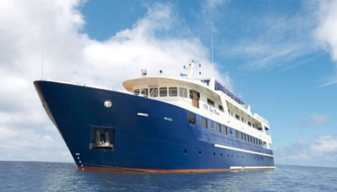
Gambar 4. Kapal Berlayar…………………………………………………………………………………………………………………………………………… Sumber : Hasil Analisa, 2018
KONSEP PENEKANAN DESAIN ARSITEKTUR MODERN KONTEMPORER
Konsep penekanan judul yaitu pada salah satu bangunan penunjang merupakan arsitektur modern kontemporer yang membentuk bangunan seperti kapal dengan bukaan lebih banyak dan memakai lebih banyak material kaca sebagai pelengkap.
Setelah melakukan analisis-analisis di atas, langkah selanjutnya yang dilakukan yakni merumuskan konsep perancangan. Rumusan konsep perancangan merupakan proses awal menggabungkan dan memilih hasil analisis yang sesuai dengan tujuan awal dari perancangan. Dari proses ini muncul konsep dasar perancangan yang nantinya akan menjadi pedoman dalam menyusun konsep-konsep lainnya. Perencanaan bangunan penunjang galangan kapal dengan penekanan arsitektur modern kontemporer adalah sebuah bangunan yang menjadi wadah pusat kegiatan galangan kapal di samarinda yang menyediakan fasilitas dan sarananya dengan menekankan pada form follow to function (bentuk mengikuti fungsi) dengan desain yang kekinian yang lebih maju, variatif, fleksibel, dan inovatif.
Dalam perancangan salah satu bangunan kantor operasional ini, konsep dasar gubahan massa mengambil bentuk dari “Kapal”. Kapal adalah kendaraan pengangkut penumpang dan barang di laut (sungai dsb) seperti halnya sampan atau perahu yang lebih kecil. Kapal biasanya cukup besar untuk membawa perahu kecil seperti sekoci. Sedangkan dalam istilah inggris, dipisahkan antara ship yang lebih besar dan boat yang lebih kecil..
Bentuk kapal sekarang telah bertransformasi dari yang awal hanya berbentuk segitiga, sekarang telah ada yang berbentuk kotak dan segitiga. Konsep gubahan massa mengambil bentuk dasar dari kapal agar dapat memberikan aliran udara diseluruh bangunan agar tercipta sirkulasi udara yang baik.
Bentuk kapal sekarang telah bertransformasi dari yang awal hanya berbentuk segitiga, sekarang telah ada yang berbentuk kotak dan segitiga. Konsep gubahan massa mengambil bentuk dasar dari kapal agar dapat memberikan aliran udara diseluruh bangunan agar tercipta sirkulasi udara yang baik. Bentuk merupakan keseluruhan rupa sebuah rancang, walaupun raut merupakan unsur pengenal yang utama. Selain raut pengenalan bentuk bisa dari ukuran dan warna. Dengan kata lain, semua unsur rupa sekaligus disebut bentuk.
Bentuk-bentuk dasar yang akan digunakan adalah bentuk segi empat dan segi tiga. Bentuk ini memiliki kesamaan antara satu sama lain, kesamaan bentuk ini adalah tidak memiliki sisi dominan yaitu satu sisi yang lebih menonjol.
Gambar 5. Bentuk Dasar……………………………………………………………………………………………………………………………………………… Sumber : Hasil Analisa, 2018
Setelah mendapatkan bentukan dasar selanjutnya menggabungkan bentuk yang berhubungan dengan pemikiran rancangan dan bentuk modern yang ingin ditampilkan agar inovasi-inovasi terhadap bentuk rancang menjadi sebuah identitas

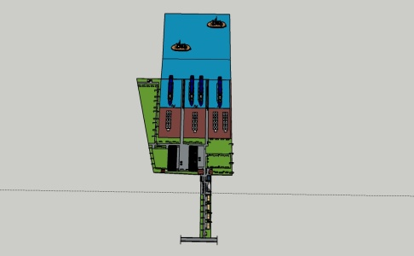

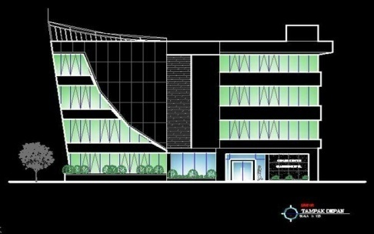
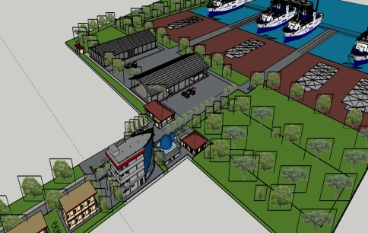
Desain Bangunan di Galangan

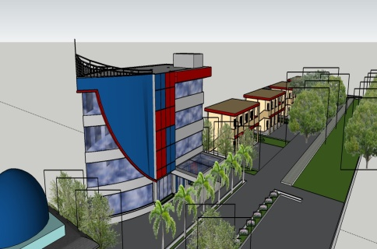

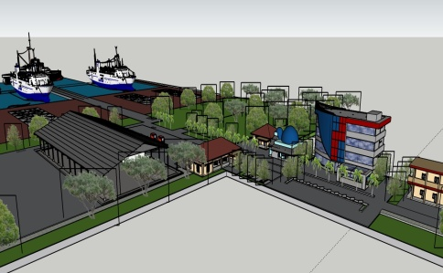
Perspektif Sumber Pribadi
KESIMPULAN
Dalam perencanaan bangunan penunjang dan fasilitas galangan kapal yang bertujuan untuk memajukan perekonomian dalam bidang perkapalan karena sepanjang sungai Mahakam merupakan tempat rute perekonomian dalam hasil alamnya yang bermacam - macam salah satunya batubara dan kayu serta dalam hal memajukan perekonomian di Kalimantan timur khususnya di Samarinda, itulah yang menjadi alasan mengapa sepanjang sungai Mahakam mempunyai potensi yang baik untuk mendirikan galangan kapal.
SARAN
Demi untuk meningkatkan mutu dan kualitas mahasiswa, serta demi tercapainya tujuan untuk memenuhi persyaratan memperoleh gelar sarjana teknik, maka penulis menyarankan beberapa hal sebagai berikut :
- Dalam perancangan suatu kawasan tertentu, perlu kita untuk memiliki filosofi dari desain yang akan kita rencanakan agar perancangan lebih memiliki konsep.
- Mahasiswa agar lebih memahami dan membuka diri terhadap trend yang terjadi di sekitar.

REFERENSI
*18)Sumber:https://pixabay.com/en/bangunan//sketsa/?cat=buildings
*25) Sumber : Wacius Wong, beberapa asas merancang trimatra, hal 33
*32)(Palmer, 1981, Hal 7)
*33) https:// mahasiswaarsitektur.wordpress.com.
*81)http://images.google.co.id/imgres?imguhttp://wb9.itrademarket.com
*Burl E. Dishongh; alih bahasa, Pariatmo; editor, H.M. Wibi Hardani. Pokok-pokok teknologi struktur untuk konstruksi & arsitektur. Jakarta; Erlangga, 2003
*Francis D.K. Ching; alih bahasa, Ir. Paulus Hanoto Adjie. Arsitektur : Bentuk Ruang & Susunannya. Jakarta; Erlangga, 1996
*http://nalendro81.blogspot.co.id/2015/01/bagin-bagian-kapal.html
*https://www.facebook.com/vore.castle.7/posts/146804938795001
*https://id.wikipedia.org/wiki/Sungai_Mahakam
*https://hadi029.wordpress.com/2011/01/04/lebar-sungai-mahakam-menyusut-hingga-ratusan-meter/
*Peraturan menteri perhubungan tentang penyelenggaraan dan pengusahaan pengelolaan kapal PP No. 51 Tahun 2002 (Ship Management)
*UErnst Neuferst; alih bahasa, Sunarto Tjahladi; editor, Purnomo Wahyu lndarto Data Arsitek., - Cet. 1. -- Jakarta; Erlangga, 1996.

